Vývojcen průmyslových výrobců v červnu 2019

**Meziměsíční srovnání:**

**Meziměsíčně** se ceny průmyslových výrobců snížily o 0,7 %.

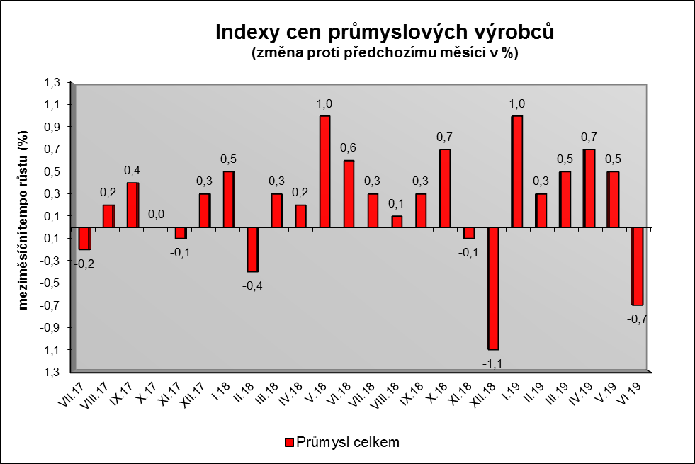

Nejvýznamněji klesly ceny v odvětví koksu a rafinovaných ropných produktů. Ceny dopravních prostředků byly nižší o 0,4 %, z toho ceny dílů a příslušenství pro motorová vozidla o 0,7 %, naopak vzrostly ceny motorových vozidel o 0,6 %. Snížily se ceny chemických látek a výrobků o 1,0 %, ceny v odvětví dřeva, papíru a tisku o 0,4 % a v odvětví elektrických zařízení o 0,7 %.

Ceny potravinářských výrobků, nápojů a tabáku byly vyšší o 0,3 %, z toho zpracovaného a konzervovaného masa a výrobků z masa o 1,7 %, klesly pouze ceny mléčných výrobků o 0,7 % a nápojů o 0,4 %.

Vybraná odvětví, která nejvíce ovlivnila výši celkového meziměsíčního indexu:



**Meziroční srovnání:**

Ceny průmyslových výrobců se **meziročně** zvýšily o 2,5 % (v květnu o 3,8 %).

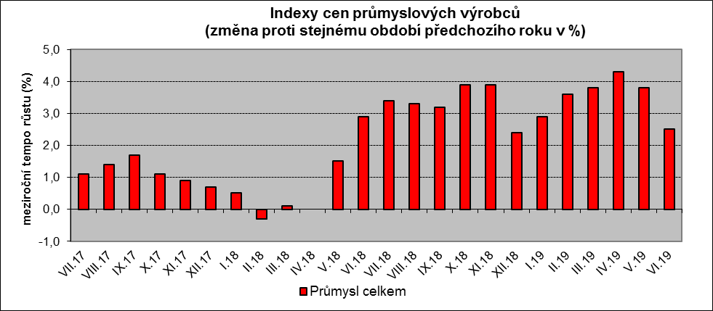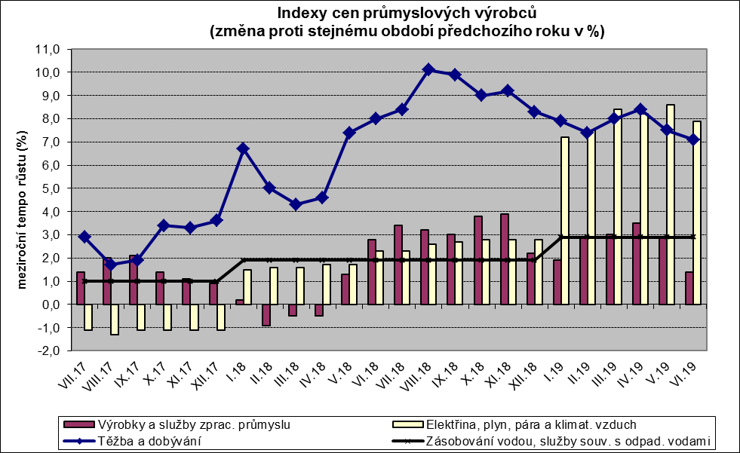

Vzrostly zejména ceny v odvětví elektřiny, plynu, páry a klimatizovaného vzduchu o 7,9 %, z toho ceny elektřiny, přenosu, rozvodu a obchodu s elektřinou o 10,3 %.

Ceny potravinářských výrobků, nápojů a tabáku byly vyšší o 4,0 %, z toho zpracovaného a konzervovaného masa a výrobků z masa o 8,2 %.

Vzrostly ceny v odvětví pryžových, plastových a ostatních nekovových minerálních výrobků o 3,4 %, z toho betonových, cementových a sádrových výrobků o 8,9 %. Ceny v odvětví nábytku a ostatních výrobků zpracovatelského průmyslu byly vyšší o 4,4 %, z toho ceny oprav a údržby kovodělných výrobků, strojů a zařízení o 4,0 % a instalace průmyslových strojů a zařízení o 7,3 %.

Významně klesly ceny v odvětví koksu a rafinovaných ropných produktů.

Vybraná odvětví, která nejvíce ovlivnila výši celkového meziročního indexu:



Při hodnocení podle hlavních průmyslových skupin byly vyšší zejména ceny energií o 4,1 % a zboží krátkodobé spotřeby o 3,7 %.

**Klouzavý průměr** úhrnného indexu cen průmyslových výrobců (tj. podíl průměru bazických indexů za posledních 12 měsíců k průměru bazických indexů za předchozích 12 měsíců) byl 103,4 %.

**Komentář k průměrným cenám průmyslových výrobců - červen 2019**

**CA101112 Vepřové maso:** pokračuje růst nákupních cen prasat

**CA101314 Špekáčky, Šunkový salám, Vysočina, Dušená šunka:** zdražování masných výrobků, dražší vstupní surovina

**CA101220 Kuře kuchané I. třída:** akční slevy

**CA105130 Máslo:** akční slevy